Занятие по славянской гимнастике пройдет в Московском
27.07.2017
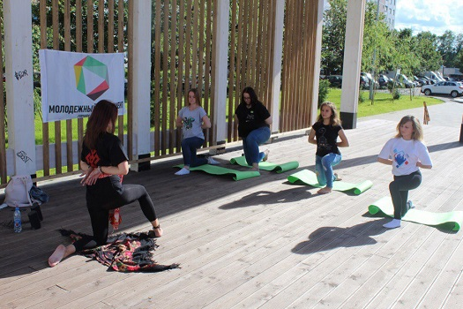

Занятие по славянской гимнастике в Московском. Фото: администрация поселения Московский

На летней сцене Дворца культуры «Московский» одноименного поселения в субботу, 29 июля, пройдет открытое занятие по славянской гимнастике. Мероприятие состоится при поддержке Молодежной палаты.
— Мы провели уже несколько подобных тренировок, и они нашли среди жителей свою аудиторию, — пояснила пресс-секретарь Молодежной палаты Московского Юля Смолий. — Присоединиться к уроку могут все желающие вне зависимости от возраста. Проведет занятие профессиональная наставница Маргарита.
Юля Смолий отметила, что славянская гимнастика — это древняя оздоровительная система, основанная на славянских боевых практиках.
Начнется урок в 16:00. Записаться на занятие по славянской гимнастике можно по телефону: 8-926-971-57-94.

Адрес страницы: http://tinao.mos.ru/presscenter/news/detail/6564237.html
Префектура Троицкого и Новомосковского административных округов города Москвы

